Tu as appris à estimer la contenance : par exemple une bouteille d'eau peut contenir 50 cl (centilitres), 1 litre ou 1,5 l d'eau...

Aujourd'hui tu vas mesurer une contenance en calculant
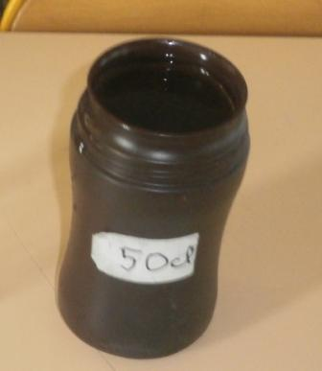
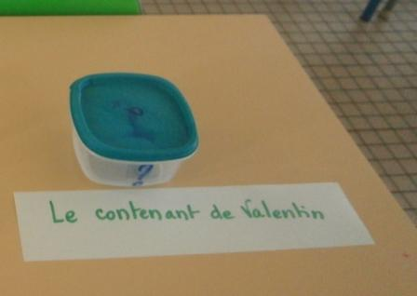
PROBLEME *
Le contenant de Noam contient 50 cl.
Combien contient à peu près le contenant de Valentin ?

Vérifions

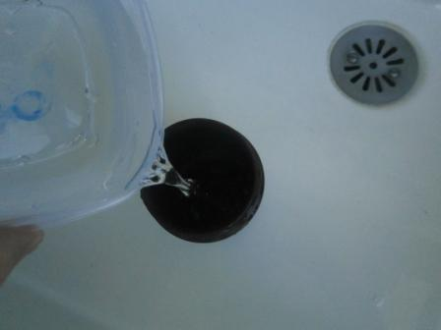
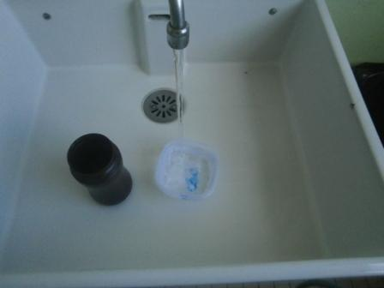

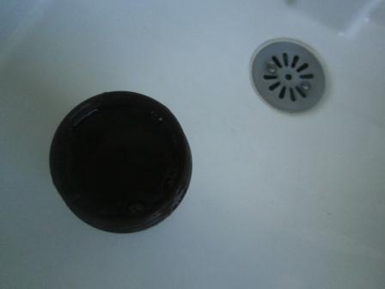
ET le récipient de Noam est plein.
Combien contient le récipient de Valentin ?

PROBLEME **

Le contenant de Noam contient 50 cl.

Combien contient à peu près le contenant de Sabrina ?
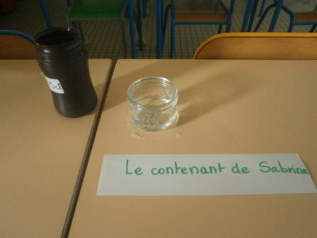

Vérifions

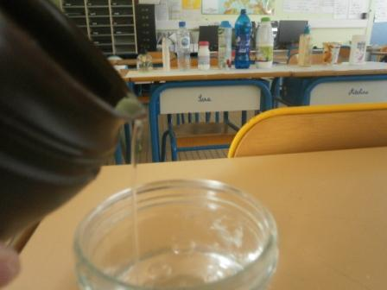
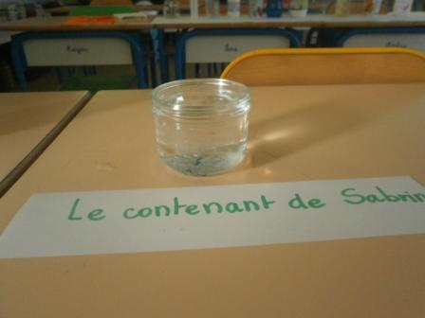
Je verse le contenant du récipient de Noam dans le récipient de Sabrina.
Le récipient de Sabrina est plein donc je le vide.

Je recommence une autre fois.

Enfin, je verse le reste du contenant du récipient de Noam dans celui de Sabrina qui se remplit à moitié.
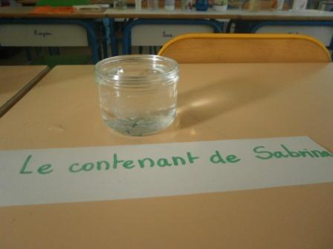
Combien contient le contenant de Sabrina ?

Je m'évalue
PROBLEME * | E | P
J'ai calculé le contenu du récipient de Valentin.
J'ai écrit la réponse à l'aide d'une phrase.
J'ai expliqué.
Au début, j'avais estimé correctement le contenu du récipient de Valentin
PROBLEME **
J'ai calculé le contenu du récipient de Sabrina.
J'ai écrit la réponse à l'aide d'une phrase.
J'ai expliqué.
Au début, j'avais estimé correctement le contenu du récipient de Sabrina

